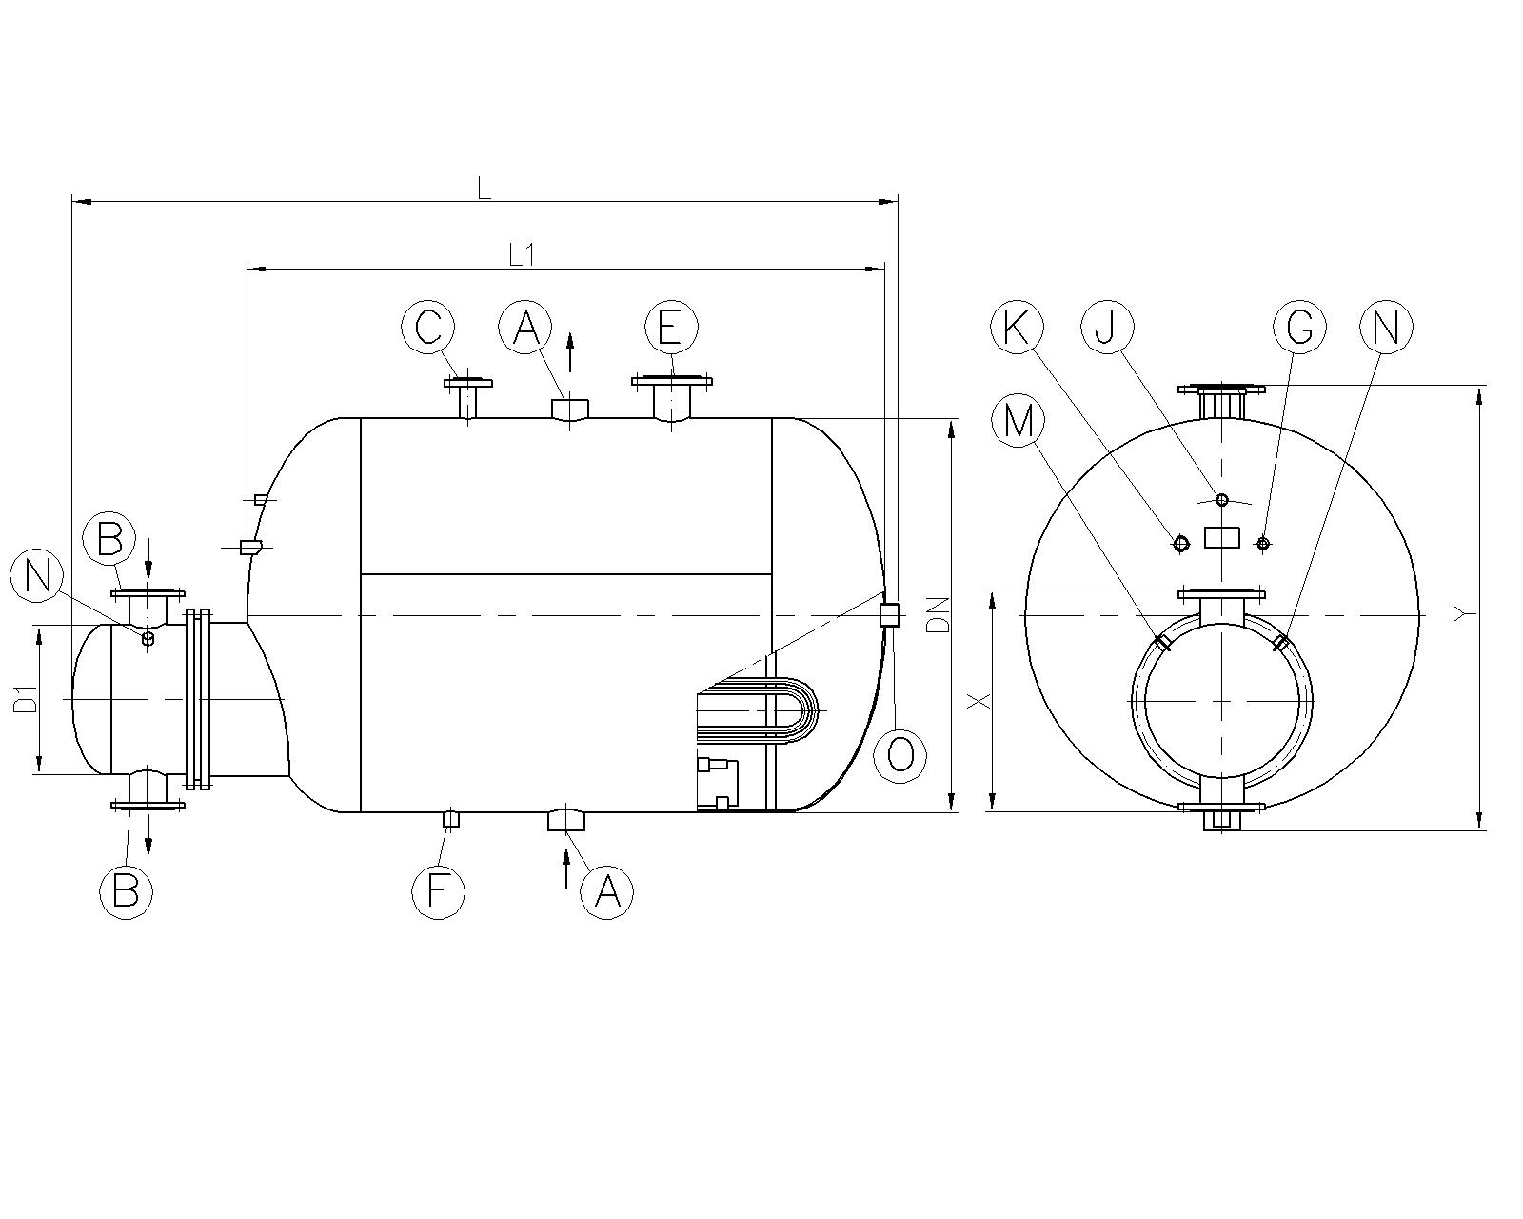
A – wlot (wylot) czynnika ogrzewanego  B – wylot (wylot) czynnika grzejnego  C – króciec odpowietrznika kukowego (DN 25)  E – króciec zaworu bezpieczeństwa (DN 80)  F – króciec spustowy (gw. wew. Rp 1”) | N, J – króciec manometru (gw. wew. Rp 1/2”)  K – króciec termostatu (gw. wew. Rp 2”)  G, M – króciec termometru (gw. wew. M 27x2)  O – króciec wody cyrkulacyjnej

WYMIENNIKI POJEMNOŚCIOWE WP 10/16

Wymienniki pojemnościowe WP 10/16 to zbiorniki stanowiące element węzła cieplnego instalacji CO i CW. Przeznaczone są do podgrzewania wody do celów socjalnych i przemysłowych. Mogą one pracować przy ciśnieniu roboczym do 10 bar oraz temperaturze 165 °C. Czynnikiem grzejnym może być woda lub para wodna o ciśnieniu do 1,6 MPa.

Wymienniki pojemnościowe WP 10/16 produkujemy zgodnie z dyrektywą 97/23/WE w oparciu o własną dokumentację konstrukcyjną.

Wszystkie podstawowe elementy wymiennika wykonane są z materiałów atestowanych.
Podgrzewacze wyposażane są w wężownice wykonane z rur czarnych, mosiężnych lub kwasoodpornych według życzeń Klientów. Zbiorniki zabezpieczamy antykorozyjnie od zewnątrz farbą podkładową. Istnieje również możliwość wykonania zbiornika ze stali kwasoodpornej lub w wersji ocynkowanej.

Wymiary produkowanych przez nas wymienników pojemnościowych WP 10/16 podaje tabela:
Wiel  kość | Poj. zbior-nika wody | Poj.  ukł.  grzej-  nego | DN | L | D1 | L1 | Średnice króćców |  |  | X | Y | Nr  wężo-  wnicy | Pow.  ogrze-  walna | Wydajność przy podgrzewaniu wody od +5 ºC do +50 ºC |  | Masa  całkowita  wymie-  nnika
 |  |  |  |  |  |  | A | B | O |  |  |  |  | Czynnik grzejny woda  150/70 ºC | Czynnik grzejny para  1,6 MPa | Masa  całkowita  wymie-  nnika
Wiel  kość | dm³ | dm³ | mm | mm |  | mm | mm | mm | mm |  | mm |  | m² | kW | kW | kg
1 | 250 | 10,1 | 600 | 1297 | 273 | 862 | Rp 1¹/₄” | 40 | Rp1” | 423 | 745 | 1 | 762 | 16,28 | 62,92 | 155
1 | 250 | 11,0 |  |  |  |  |  |  |  |  |  | 2 | 2,7 | 20,93 | 88,04 | 158
2 | 400 | 11,5 | 600 | 1947 | 273 | 1512 | Rp 1¹/₄” | 40 | Rp1” | 423 | 745 | 1 | 762 | 31,40 | 100,60 | 207
2 | 400 | 13,0 |  |  |  |  |  |  |  |  |  | 2 | 2,7 | 47,68 | 150,84 | 213
3 | 630 | 13,5 | 700 | 2250 | 273 | 1816 | Rp 1¹/₄” | 40 | Rp1” | 423 | 851 | 1 | 762 | 47,68 | 150,84 | 326
3 | 630 | 17,0 |  |  |  |  |  |  |  |  |  | 2 | 2,7 | 87,22 | 274,12 | 338
4 | 1000 | 42,6 | 900 | 2349 | 400 | 1770 | Rp 2¹/₂” | 65 | Rp 1¹/₂” | 570 | 1075 | 1 | 1,8 | 73,27 | 226,32 | 531
4 | 1000 | 46,2 |  |  |  |  |  |  |  |  |  | 2 | 2,7 | 98,85 | 339,48 | 544
4 | 1000 | 68,0 |  |  |  |  |  |  |  |  |  | 3 | 9,8 | 358,79 | 1232,19 | 645
5 | 1250 | 44,5 | 900 | 2722 | 400 | 2166 | Rp 2¹/₂” | 65 | Rp 1¹/₂” | 570 | 1075 | 1 | 2,2 | 95,37 | 276,56 | 609
5 | 1250 | 49,0 |  |  |  |  |  |  |  |  |  | 2 | 3,3 | 141,89 | 414,96 | 625
5 | 1250 | 75,9 |  |  |  |  |  |  |  |  |  | 3 | 10,7 | 460,07 | 1345,48 | 745
6 | 1600 | 45,8 | 1000 | 2647 | 400 | 2069 | Rp 2¹/₂” | 65 | Rp 1¹/₂” | 570 | 1171 | 1 | 2,6 | 110,48 | 326,92 | 703
6 | 1600 | 54,2 |  |  |  |  |  |  |  |  |  | 2 | 4,7 | 200,04 | 590,92 | 733
6 | 1600 | 78,3 |  |  |  |  |  |  |  |  |  | 3 | 11,4 | 485,20 | 1433,30 | 828
7 | 2000 | 49,0 | 1200 | 2540 | 400 | 1950 | Rp 2¹/₂” | 65 | Rp 2” | 570 | 1366 | 1 | 3,4 | 140,72 | 422,40 | 875
7 | 2000 | 58,5 |  |  |  |  |  |  |  |  |  | 2 | 5,7 | 239,58 | 722,92 | 906
7 | 2000 | 74,9 |  |  |  |  |  |  |  |  |  | 3 | 10,9 | 457,04 | 1382,43 | 981
8 | 2500 | 52,5 | 1200 | 3040 | 400 | 2450 | Rp 2¹/₂” | 65 | Rp 2” | 570 | 1366 | 1 | 4,3 | 190,73 | 540,68 | 882
8 | 2500 | 63,5 |  |  |  |  |  |  |  |  |  | 2 | 7,1 | 315,17 | 892,72 | 921
8 | 2500 | 83,4 |  |  |  |  |  |  |  |  |  | 3 | 13,3 | 590,39 | 1672,28 | 1010
9 | 3150 | 67,1 | 1200 | 3690 | 400 | 3100 | Rp 2¹/₂” | 65 | Rp 2” | 570 | 1366 | 1 | 5,5 | 255,86 | 691,52 | 1175
9 | 3150 | 71,0 |  |  |  |  |  |  |  |  |  | 2 | 9,0 | 418,68 | 1131,60 | 1224
9 | 3150 | 93,7 |  |  |  |  |  |  |  |  |  | 3 | 16,1 | 748,97 | 2024,31 | 1325
10 | 4000 | 63,7 | 1200 | 4190 | 400 | 3600 | Rp 2¹/₂” | 65 | Rp 2” | 570 | 1366 | 1 | 7,2 | 343,08 | 905,28 | 1208
10 | 4000 | 80,5 |  |  |  |  |  |  |  |  |  | 2 | 11,2 | 533,82 | 1408,16 | 1265
10 | 4000 | 107,2 |  |  |  |  |  |  |  |  |  | 3 | 19,6 | 934,19 | 2464,11 | 1384

Wymiary, rozmieszczenie oraz ilości króćców przyłączeniowych mogą zostać zmienione zgodnie z indywidualnymi wymaganiami Zamawiającego

Zamówienia należy składać podając nazwę wyrobu (WP 10/16) oraz dobraną z tabeli wielkość wymiennika i w zależności od pow. grzejnej numer wężownicy np. „Wymiennik pojemnościowy WP 10/16-7/2”
W przypadku wykonania wężownicy z rurek mosiężnych lub kwasoodpornych na końcu oznaczenia dodajemy „M” lub „K” np. „Wymiennik pojemnościowy WP 10/16-7/2K”

